

**О внесении изменений в постановление акимата от 4 июля 2016 года № 323 "Об утверждении регламентов государственных услуг в области охраны окружающей среды"**

***Утративший силу***

Постановление акимата Костанайской области от 11 апреля 2019 года № 151. Зарегистрировано Департаментом юстиции Костанайской области 12 апреля 2019 года № 8350. Утратило силу постановлением акимата Костанайской области от 13 января 2020 года № 9

      Сноска. Утратило силу постановлением акимата Костанайской области от 13.01.2020 № 9 (вводится в действие по истечении десяти календарных дней после дня его первого официального опубликования).

      В соответствии со статьей 16 Закона Республики Казахстан от 15 апреля 2013 года "О государственных услугах" акимат Костанайской области ПОСТАНОВЛЯЕТ:

      1. Внести в постановление акимата Костанайской области "Об утверждении регламентов государственных услуг в области охраны окружающей среды" от 4 июля 2016 года № 323 (опубликовано 17 августа 2016 года в информационно-правовой системе "Әділет", зарегистрировано в Реестре государственной регистрации нормативных правовых актов под № 6570) следующие изменения:

      регламент государственной услуги "Выдача разрешений на эмиссии в окружающую среду для объектов II, III и IV категорий", утвержденный указанным постановлением, изложить в новой редакции согласно приложению 1 к настоящему постановлению;

      регламент государственной услуги "Выдача заключений государственной экологической экспертизы для объектов II, III и IV категорий", утвержденный указанным постановлением, изложить в новой редакции согласно приложению 2 к настоящему постановлению.

      2. Государственному учреждению "Управление природных ресурсов и регулирования природопользования акимата Костанайской области" в установленном законодательством Республики Казахстан порядке обеспечить:

      1) государственную регистрацию настоящего постановления в территориальном органе юстиции;

      2) в течение десяти календарных дней со дня государственной регистрации настоящего постановления направление его копии в бумажном и электронном виде на казахском и русском языках в Республиканское государственное предприятие на праве хозяйственного ведения "Институт законодательства и правовой информации Республики Казахстан" для официального опубликования и включения в Эталонный контрольный банк нормативных правовых актов Республики Казахстан;

      3) размещение настоящего постановления на интернет-ресурсе акимата Костанайской области после его официального опубликования.

      3. Контроль за исполнением настоящего постановления возложить на курирующего заместителя акима Костанайской области.

      4. Настоящее постановление вводится в действие по истечении десяти календарных дней после дня его первого официального опубликования.

|  |  |
| --- | --- |
|  | Приложение 1 к постановлению акимата от 11 апреля 2019 года  № 151 |

|  |  |
| --- | --- |
|  | Приложение 1 к постановлению акимата от 4 июля 2016 года № 323 |

**Регламент государственной услуги "Выдача разрешений на эмиссии в окружающую среду для объектов II, III и IV категорий"**

**1. Общие положения**

      1. Государственная услуга "Выдача разрешений на эмиссии в окружающую среду для объектов II, III и IV категорий" (далее – государственная услуга) оказывается местным исполнительным органом области (государственное учреждение "Управление природных ресурсов и регулирования природопользования акимата Костанайской области") (далее – услугодатель).

      Прием заявления и выдача результата оказания государственной услуги осуществляется через веб-портал "электронного правительства" www.egov.kz, www.elicense.kz (далее – Портал).

      2. Форма оказания государственной услуги: электронная.

      3. Результат оказания государственной услуги – разрешение, переоформление разрешения на эмиссии в окружающую среду для объектов II, III и IV категорий либо мотивированный ответ об отказе в оказании государственной услуги, в случаях и по основаниям, предусмотренным пунктом 10 стандарта государственной услуги "Выдача разрешений на эмиссии в окружающую среду для объектов II, III и IV категорий", утвержденного приказом Министра энергетики Республики Казахстан от 23 апреля 2015 года № 301 "Об утверждении стандартов государственных услуг в области охраны окружающей среды" (зарегистрирован в Реестре государственной регистрации нормативных правовых актов под № 11229) (далее – Стандарт).

      Форма представления результата оказания государственной услуги: электронная.

**2. Описание порядка действий структурных подразделений (работников) услугодателя в процессе оказания государственной услуги**

      4. Государственная услуга через структурные подразделения (работников) услугодателя не оказывается.

**3. Описание порядка взаимодействия структурных подразделений (работников) услугодателя в процессе оказания государственной услуги**

      5. Государственная услуга через структурные подразделения (работников) услугодателя не оказывается.

**4. Описание порядка взаимодействия с Государственной корпорацией "Правительство для граждан" и (или) иными услугодателями, а также порядка использования информационных систем в процессе оказания государственной услуги**

      6. Государственная услуга через Филиал некоммерческого акционерного общества "Государственная корпорация "Правительство для граждан" по Костанайской области не оказывается.

      7. Описание порядка обращения и последовательности процедур (действий) услугодателя и услугополучателя при оказании государственной услуги через Портал:

      1) услугополучатель осуществляет регистрацию, авторизацию на Портале посредством индивидуального идентификационного номера (далее – ИИН) для физических лиц либо посредством бизнес-идентификационного номера (далее – БИН) для юридических лиц;

      2) услугополучатель производит выбор электронной государственной услуги, заполнение полей электронной заявки и прикрепление пакета документов, указанных в пункте 9 Стандарта;

      3) услугополучатель производит удостоверение электронной заявки для оказания электронной государственной услуги посредством электронной цифровой подписи (далее – ЭЦП);

      4) услугодатель осуществляет обработку (проверку, регистрацию) электронной заявки услугополучателя;

      5) услугополучатель получает уведомления о статусе электронной заявки и сроки оказания государственной услуги, указанной в пункте 4 Стандарта, в "личный кабинет" услугополучателя на Портале;

      6) услугодатель направляет в "личный кабинет" услугополучателя результат оказания государственной услуги в форме электронного документа, подписанного ЭЦП;

      7) услугополучатель получает результат оказания государственной услуги через портал в "личном кабинете" услугополучателя.

      Диаграмма функционального взаимодействия информационных систем указана в приложении к настоящему Регламенту.

|  |  |
| --- | --- |
|  | Приложение к Регламенту  государственной услуги  "Выдача разрешений на эмиссии  в окружающую среду для  объектов II, III и IV категорий" |

**Диаграмма функционального взаимодействия при оказании государственной услуги через Портал**

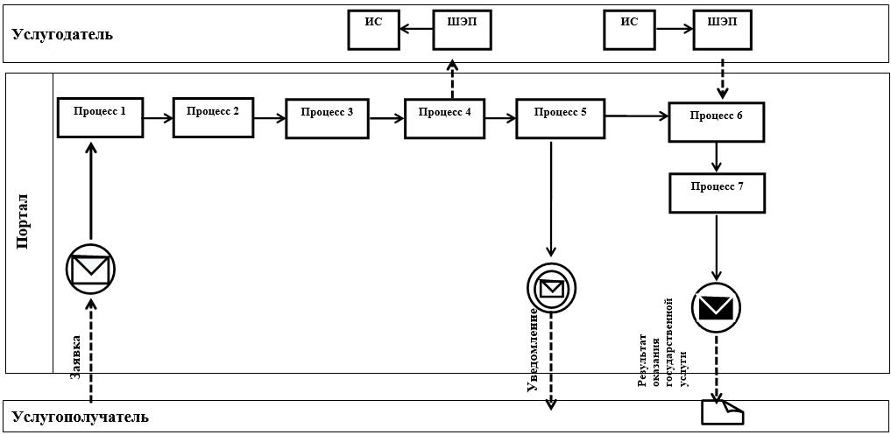

**Условные обозначения и сокращения:**

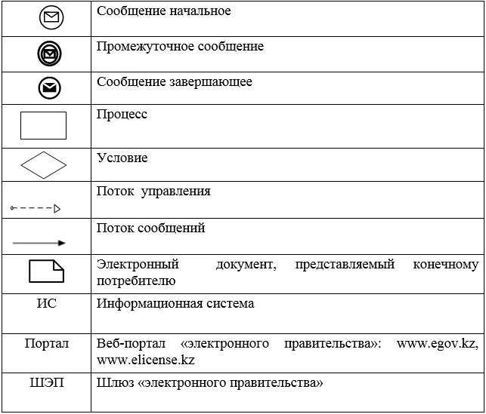

|  |  |
| --- | --- |
|  | Приложение 2 к постановлению акимата от 11 апреля 2019 года  № 151 |

|  |  |
| --- | --- |
|  | Приложение 2 к постановлению акимата от 4 июля 2016 года № 323 |

**Регламент государственной услуги "Выдача заключений государственной экологической экспертизы для объектов II, III и IV категорий"**

**1. Общие положения**

      1. Государственная услуга "Выдача заключений государственной экологической экспертизы для объектов II, III и IV категорий" (далее – государственная услуга) оказывается местным исполнительным органом области (государственное учреждение "Управление природных ресурсов и регулирования природопользования акимата Костанайской области") (далее – услугодатель).

      Прием заявления и выдача результата оказания государственной услуги осуществляется через веб-портал "электронного правительства" www.egov.kz, www.elicense.kz (далее – Портал).

      2. Форма оказываемой государственной услуги: электронная.

      3. Результат оказания государственной услуги – выдача заключения государственной экологической экспертизы объектов II, III и IV категорий по форме, согласно приложению 1 к стандарту государственной услуги "Выдача заключений государственной экологической экспертизы для объектов II, III и IV категорий", утвержденному приказом Министра энергетики Республики Казахстан от 23 апреля 2015 года № 301 "Об утверждении стандартов государственных услуг в области охраны окружающей среды" (зарегистрирован в Реестре государственной регистрации нормативных правовых актов под № 11229) (далее – Стандарт), либо мотивированный ответ об отказе в оказании государственной услуги, в случаях и по основаниям, предусмотренным пунктом 10 Стандарта.

      Форма предоставления результата оказания государственной услуги: электронная.

**2. Описание порядка действий структурных подразделений (работников) услугодателя в процессе оказания государственной услуги**

      4. Государственная услуга через структурные подразделения (работников) услугодателя не оказывается.

**3. Описание порядка взаимодействия структурных подразделений (работников) услугодателя в процессе оказания государственной услуги**

      5. Государственная услуга через структурные подразделения (работников) услугодателя не оказывается.

**4. Описание порядка взаимодействия с Государственной корпорацией "Правительство для граждан" и (или) иными услугодателями, а также порядка использования информационных систем в процессе оказания государственной услуги**

      6. Государственная услуга через Филиал некоммерческого акционерного общества "Государственная корпорация "Правительство для граждан" по Костанайской области не оказывается.

      7. Описание порядка обращения и последовательности процедур (действий) услугодателя и услугополучателя при оказании государственной услуги через Портал:

      1) услугополучатель осуществляет регистрацию, авторизацию на Портале посредством индивидуального идентификационного номера (далее – ИИН) для физических лиц либо посредством бизнес-идентификационного номера (далее – БИН) для юридических лиц;

      2) услугополучатель производит выбор электронной государственной услуги, заполнение полей электронной заявки и прикрепление пакета документов, указанных в пункте 9 Стандарта;

      3) услугополучатель производит удостоверение электронной заявки для оказания электронной государственной услуги посредством электронной цифровой подписи (далее – ЭЦП);

      4) услугодатель осуществляет обработку (проверку, регистрацию) электронной заявки услугополучателя;

      5) услугополучатель получает уведомления о статусе электронной заявки и сроке оказания государственной услуги, указанной в пункте 4 Стандарта, в "личный кабинет" услугополучателя на Портале;

      6) услугодатель направляет в "личный кабинет" услугополучателя результат оказания государственной услуги в форме электронного документа, подписанного ЭЦП;

      7) услугополучатель получает результат оказания государственной услуги через Портал в "личном кабинете" услугополучателя.

      Диаграмма функционального взаимодействия информационных систем указана в приложении к настоящему Регламенту.

|  |  |
| --- | --- |
|  | Приложение к Регламенту  государственной услуги  "Выдача заключений  государственной экологической  экспертизы для объектов II, III и  IV категорий" |

**Диаграмма функционального взаимодействия при оказании государственной услуги через Портал**

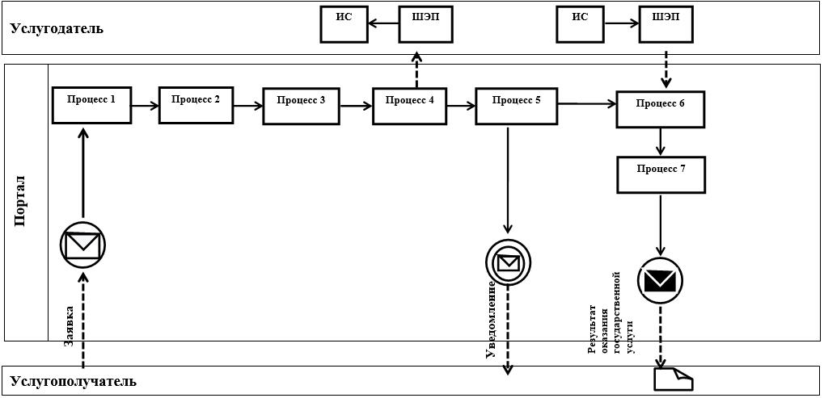

**Условные обозначения и сокращения:**

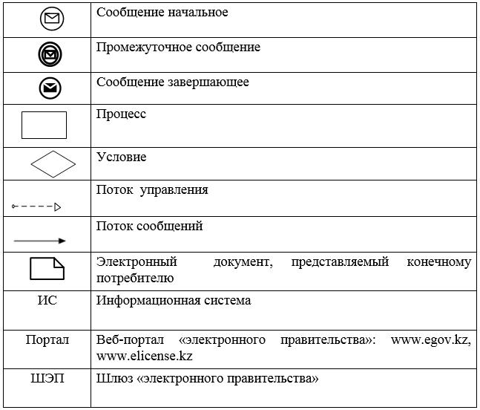

© 2012. РГП на ПХВ «Институт законодательства и правовой информации Республики Казахстан» Министерства юстиции Республики Казахстан